PROPOZYCJE ZABAW I ZAJĘĆ
dla dzieci z gr. II w terminie 15.06-19.06.2020
Opracowała: Izabela Cieślak

Temat przewodni: ROZWIJAMY MOTORYKĘ MAŁĄ I DUŻĄ
Temat dnia (15.06.2020): „Grafomotoryka”
Cele edukacyjne:
- ćwiczenie pamięci
- doskonalenie koordynacji wzrokowo-ruchowej
- rozwijanie motoryki małej

Propozycje:
- Zabawy ruchowe
- „Lis i kura” – rodzic jest lisem a dziecko kurą lub odwrotnie. Wyznaczamy miejsce na kurnik, gdzie dziecko lub rodzic będzie musiał uciec przed lisem. Na dany znak jedna osoba ucieka a druga ją goni
- „Sprytny kotek” – dwie osoby stoją naprzeciw siebie w odległości ok. 1, 2 m. Trzymają sznurek lub taśmę na wysokości kolan dziecka. Zadaniem dziecka jest przechodzenie pod sznurkiem tak, by go nie dotknąć
- „Kotek na drabinie” – rodzic układa w kilku rzędach „drabinę” (z taśmy, sznurka itp.). Zadaniem dziecka jest przeskakiwanie tak, aby nie dotknąć żadnego „szczebla”

- Masażyk w parze z rodzicem
Przyszła myszka do braciszka. opuszkami palców na plecach dziecka wykonujemy
posuwiste i delikatne ruchy
Tu zajrzała, tam wskoczyła, lekko łaskoczemy dziecko za jednym uchem, następnie
za drugim
A na koniec tu się skryła. wsuwamy palec za kołnierzyk
Płynie, wije się rzeczka rysujemy na plecach dziecka falistą linię
Jak błyszcząca wstążeczka. delikatnie drapiemy je po plecach
Tu się srebrzy, tam ginie, wsuwamy palce za kołnierzyk
A tam znowu wypłynie. przenosimy dłoń pod pachę i szybko wyjmujemy

- Rozmowa na temat treści piosenki „Czereśnie i dzieci” (załączona do materiałów)
- Nauka ww. piosenki
- Zadanie nr 1
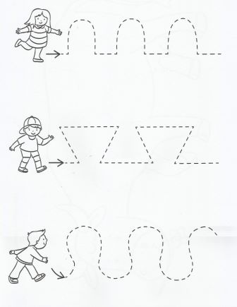
- Zadanie nr 2 (wersja dla starszych i młodszych dzieci)
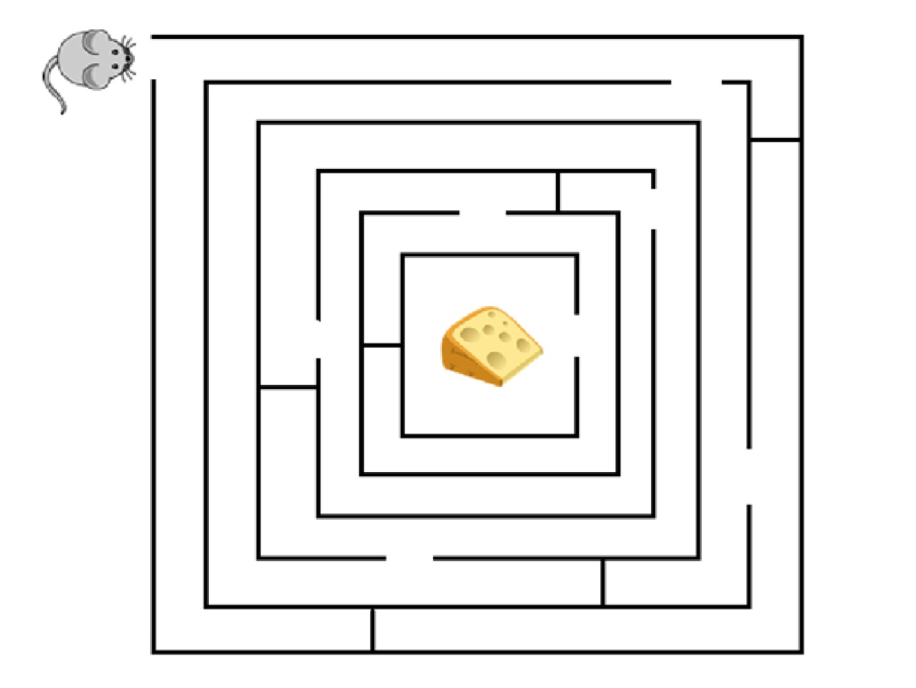
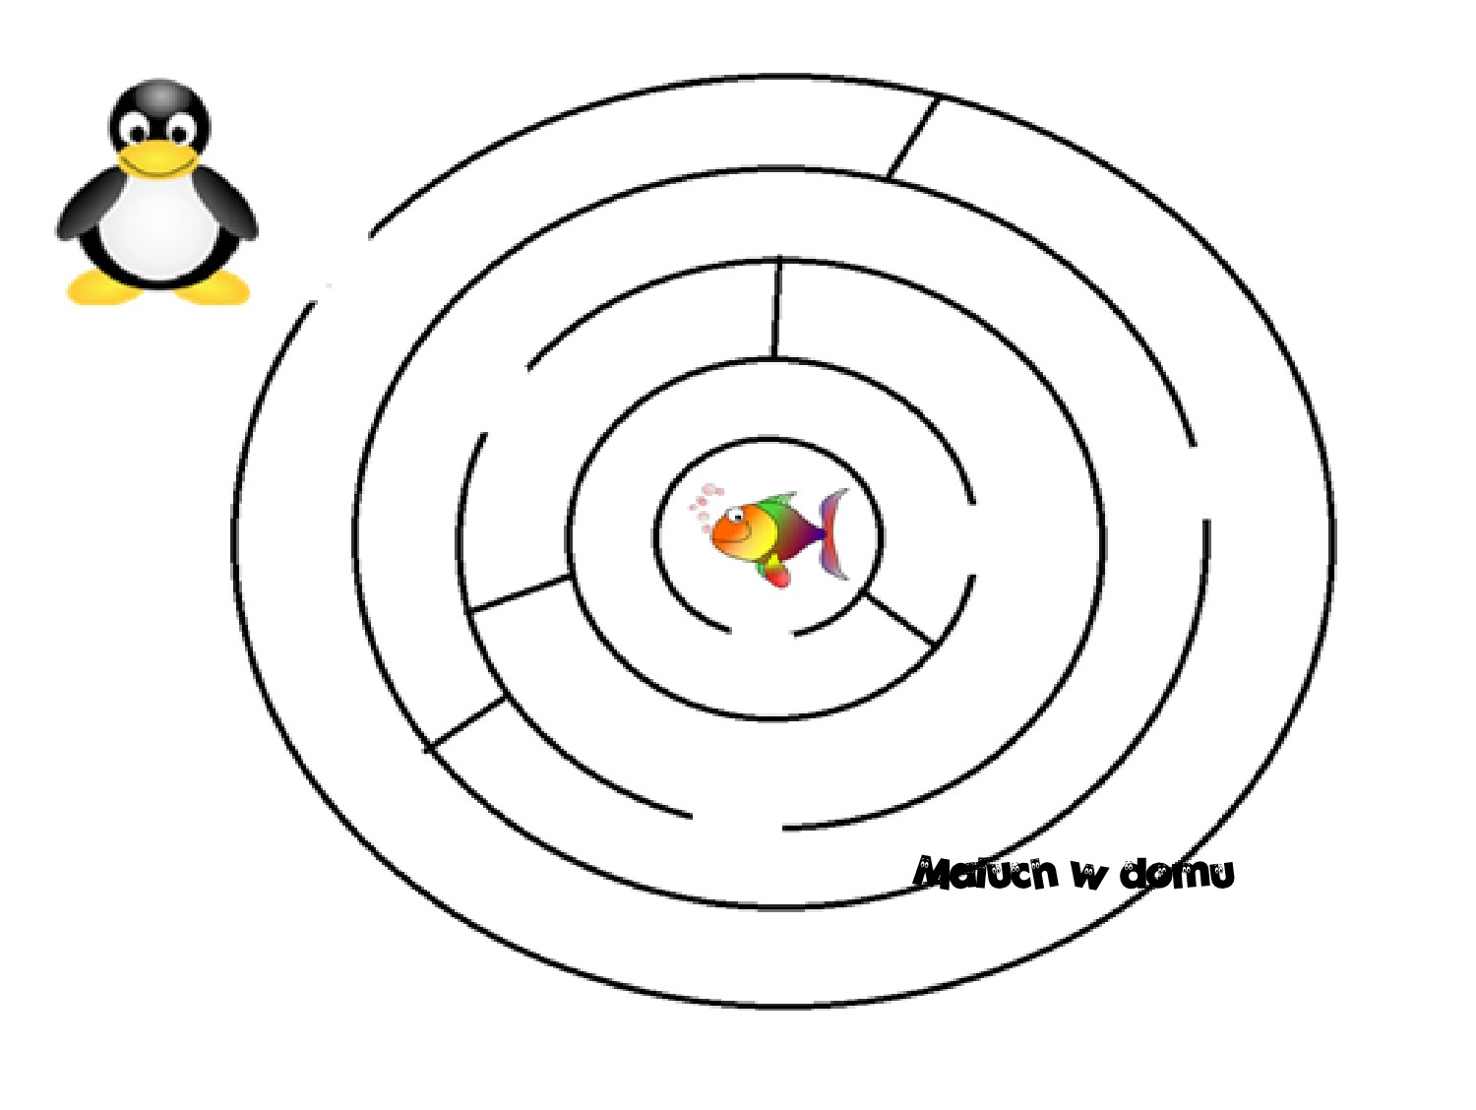
PROPOZYCJE ZABAW I ZAJĘĆ
dla dzieci z gr. II w terminie 15.06-19.06.2020
Opracowała: Izabela Cieślak

Temat przewodni: ROZWIJAMY MOTORYKĘ MAŁĄ I DUŻĄ
Temat dnia (16.06.2020): „Kolorujemy wg symboli”
Cele edukacyjne:
- rozwijanie motoryki małej
- ćwiczenie koordynacji wzrokowo-ruchowej
- ćwiczenie koncentracji uwagi
- doskonalenie pamięci
- ćwiczenie percepcji wzrokowej

Propozycje:
- Zabawy ruchowe z dnia wcześniejszego
- Dalsza nauka i słuchanie piosenki „Czereśnie i dzieci”
- Zabawa paluszkowa
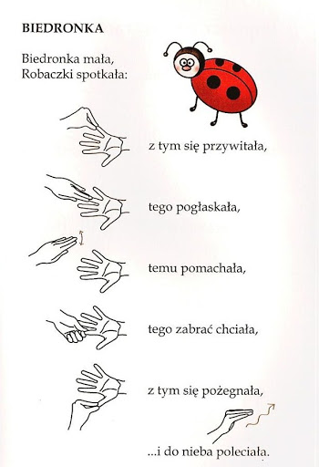
- Opowieść ruchowa – dziecko wciela się w rolę tygryska
„Wielka wyprawa w świat Tygryska”
Tygrys wygrzewał się na słońcu i bardzo się nudził. Choć było gorąco, miał dość tej bezczynności, gdyż zawsze szukał okazji, by pobrykać. Położył się na plecach i przeciągnął się (w leżeniu tyłem na przemian wyciąganie ramion i nóg). Pomyślał sobie „A gdybym tak wyruszył w świat? Tak to dobra myśl”. Następnie stanął na czterech łapach i zaczął je unosić po kolei (w klęku podpartym kolejne unoszenie prawej, lewej nogi, prawej, lewej ręki). Pobiegł na polanę, by tam pobaraszkować: Przetaczał się po trawie (w leżeniu ramiona wyprostowane za głową i toczenie się w różne strony), wierzgał nogami jak dziki koń (w przysiadzie podpartym wyrzucanie nóg w tył i w górę). Brykał jeszcze na wiele tylko jemu znanych sposobów (swobodne, radosne ruchy), a potem pognał do lasu (bieg na czworakach). Po drodze musiał przeskoczyć wiele wywróconych drzew (skoki z rozbiegu). Gdy dotarł na miejsce, wspiął się na wysokie drzewo, aby zobaczyć jak wygląda dziś rzeka (ruchy naśladujące wspinanie się na drzewo). Rzeka płynęła w pobliżu, a ponieważ tego dnia było bardzo gorąco, chciał jak najprędzej wykąpać się (bieg na czworakach). Po drodze usłyszał hałas. Ponieważ nie wiedział, co on oznacza, chciał jak najciszej podkraść się do krzaków nad brzegiem (pełzanie). Wyglądając zza nich, zobaczył płynący statek, a nie chcąc być dostrzeżonym przez ludzi, odczekał aż zniknie on za zakrętem. Wskoczył do wody, by schłodzić swe rozgrzane ciało (naśladowanie pływania). Po wyjściu z wody pomyślał, że czas na popołudniową drzemkę. Znalazł zacienione miejsce i tam się ułożył (dzieci układają się wygodnie na podłodze). Zanim zasnął pomyślał sobie jeszcze „Ależ wielki jest ten świat, bardzo się zmęczyłem na tej wyprawie”. I natychmiast usnął.
Rozmowa z dzieckiem:
- Dokąd poszedł tygrysek?
- Co zobaczył na rzece?
- Dlaczego chciał się wykąpać?
- Jak zakończyła się jego przygoda?

- Pokoloruj zgodnie z symbolami (poniżej)
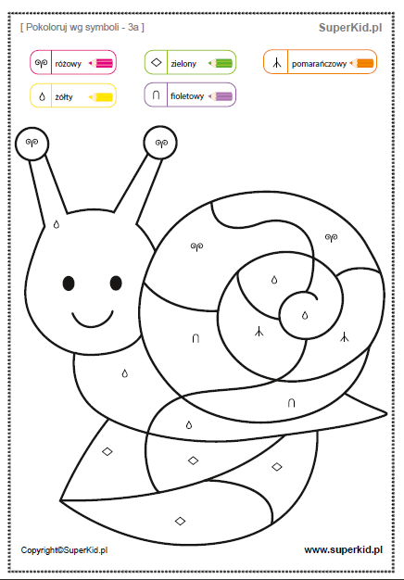

Temat przewodni: ROZWIJAMY MOTORYKĘ MAŁĄ I DUŻĄ
Temat dnia (17.06.2020): „Wydzieranki”
Cele edukacyjne:
- rozwijanie zdolności manualnych
- doskonalenie chwytu pęsetkowego
- ćwiczenie koordynacji ruchowej
- rozwijanie zmysłu słuchu
- ćwiczenie pamięci

Propozycje:
- Ćwiczenia ruchowe
- „Poszukiwacze skarbów” – zabawa kodowana - tak aby dziecko nie widziało, chowamy mu jakąś niespodziankę, może to być jakaś słodycz . Wskazujemy start, tu stoi dziecko. Zadaniem rodzica jest podawanie poleceń np. 2 kroki w lewo, jeden krok do przodu, tak aby dziecko doszło jak najbliżej niespodzianki i mogło ją znaleźć. Potem z dziećmi starszymi zamieniamy się rolami.
- „Kolor do koloru” – podczas przerwy w muzyce dziecko stara się jak najszybciej dotknąć przedmiotu we wskazanym kolorze
- „Lustro” – jedna osoba naśladuje dokładne ruchy drugiej

- Osłuchiwanie się i dalsza nauka piosenki „Czereśnie i dzieci”
- Rozwiązywanie zagadek słuchowych https://www.youtube.com/watch?v=eVPhhfQ9Xuc
- Praca plastyczna – wydzieranka. Potrzebny papier kolorowy cienki, klej.
Dziecko najpierw wydziera palcami z papieru małe kawałki papieru i odkłada je do dwóch pojemniczków (jeden kolor do jednego, drugi do drugiego). Następnie wykleja wydzierankami ślimaka.

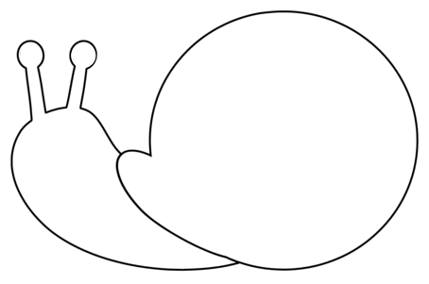

Temat przewodni: ROZWIJAMY MOTORYKĘ MAŁĄ I DUŻĄ
Temat dnia (18.06.2020): „Malujemy farbami”
Cele edukacyjne:
- rozwijanie motoryki małej
- ćwiczenie pamięci
- ćwiczenie spostrzegawczości wzrokowej

Propozycje:
- Ćwiczenia ruchowe (do wyboru z innych dni)
- Dalsze osłuchiwanie się i nauka piosenki „Czereśnie i dzieci”
- Zabawa naśladowcza – pokazujemy razem z dzieckiem czynności
„Kanapka”
Najpierw chleb pokroję
Potem posmaruję
Na to ser położę
Pomidora dołożę
I posolę i popieprzę
Żeby wszystko było lepsze
Już nie powiem ani słowa, bo kanapka jest gotowa.

- Zadanie 1. Znajdź różnice na obrazkach (Załącznik 1 – wersja trudniejsza, Załącznik 2 wersja dla młodszych dzieci)
- Zadanie 2. Praca plastyczna. Pokoloruj obrazek farbami (do wyboru)

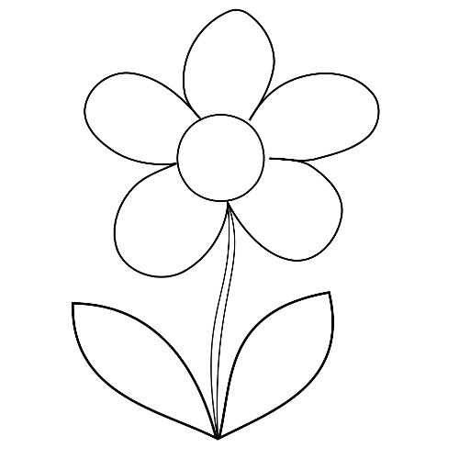

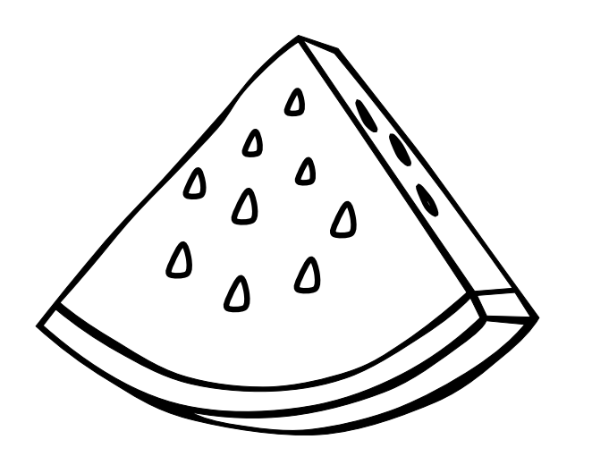

Temat przewodni: ROZWIJAMY MOTORYKĘ MAŁĄ I DUŻĄ
Temat dnia (19.06.2020): „Wycinamy”
Cele edukacyjne:
- doskonalenie koordynacji wzrokowo-ruchowej
- ćwiczenie percepcji wzrokowej
- rozwój zdolności manualnych
- utrwalenie nazw kolorów i figur geometrycznych
- rozwijanie orientacji przestrzennej

Przebieg:
- Ćwiczenia ruchowe przygotowujące ręce do pracy:
- wymachy raz prawą, raz lewą ręką (pracuje cały bark, ręka wyprostowana)
- kręcenie kółek raz prawą raz lewą ręką (pracuje łokieć)
- kręcenie raz prawą raz lewą ręką (pracuje nadgarstek)
- ruszanie palcami u jednej u drugiej ręki
- Dalsza nauka i słuchanie piosenki „Czereśnie i dzieci”
- Ćwiczenia grafomotoryczne (wersja prostsza i trudniejsza) - niżej

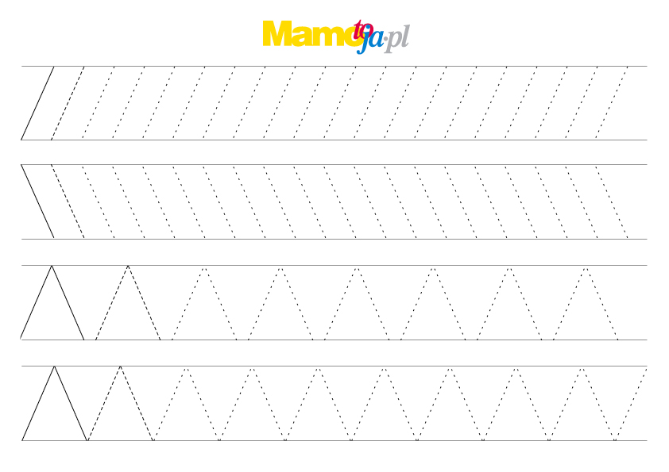
- Ćwiczenia gimnastyczne
1. Zabawa orientacyjno-porządkowa
Rodzic włącza wesołą muzykę. Dziecko bawi się dowolnie piłką. Na przerwę w muzyce i hasło rodzica dziecko jak najszybciej siada skrzyżnie w danym miejscu np. przy ścianie, obok drzwi, na podłodze itd. (ćwiczymy tu także orientację przestrzenną)
2. Ćwiczenie dużych grup mięśniowych
Dziecko stoi z piłką w dłoniach. Na znak rodzica turla piłkę po pomieszczeniu. Na hasło „stop” zatrzymuje się i wysoko nad głowę podnosi piłkę. Powtarzamy ćwiczenie kilka razy.
3. Dziecko leży przodem z prostymi i złączonymi nogami, ręce proste przed sobą trzymając piłkę. Na znak rodzica dziecko unosi lekko piłkę do góry i stara się kilka sekund zatrzymać ją w miejscu.
4. Ćwiczenie równowagi
Dziecko biega swobodnie po pomieszczeniu. Na znak rodzica zatrzymuje się i próbuje staną na jednej nodze.
5. Zabawa bieżna (może być na dworze).
Dziecko turla mocno piłkę a następnie biegnie próbując ją jak najszybciej złapać.
6. Ćwiczenie wyprostne.
Dziecko staje na palcach i unosi się jak najwyżej. Powtarzamy kilka razy.
7. Ćwiczenie oddechowe.
Dziecko nabiera powietrze nosem i wypuszcza ustami. Tak kilka razy.

- Praca plastyczna
Etap I – kolorowanie figur geometrycznych, nazywanie figur i utrwalenie nazw kolorów
Legenda:
1 koło – czerwone
2 koło – czerwone
trójkąt – żółty
1 prostokąt – niebieski
2 prostokąt – różowy
kwadrat – zielony
Etap II - wycinanie elementów
Etap III – układanie figur wg wzoru
Etap IV – naklejanie elementów obrazka na środku kartki papieru

Wzór:
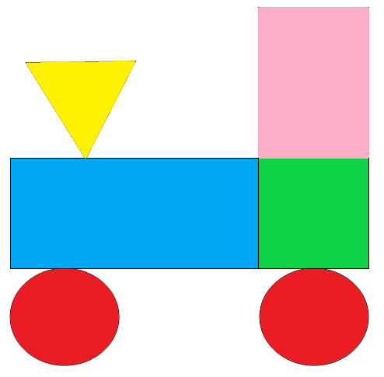

Elementy do wycięcia (poniżej)

Elementy do kolorowania i wycinania (poniżej)

